Схематична діаграма
бланка дипломатичного паспорта України з безконтактним електронним носієм

88
107

120
125

Лицьовий бік обкладинки

44
16
25
32

29
68

78

88
Лицьовий бік сторінки даних

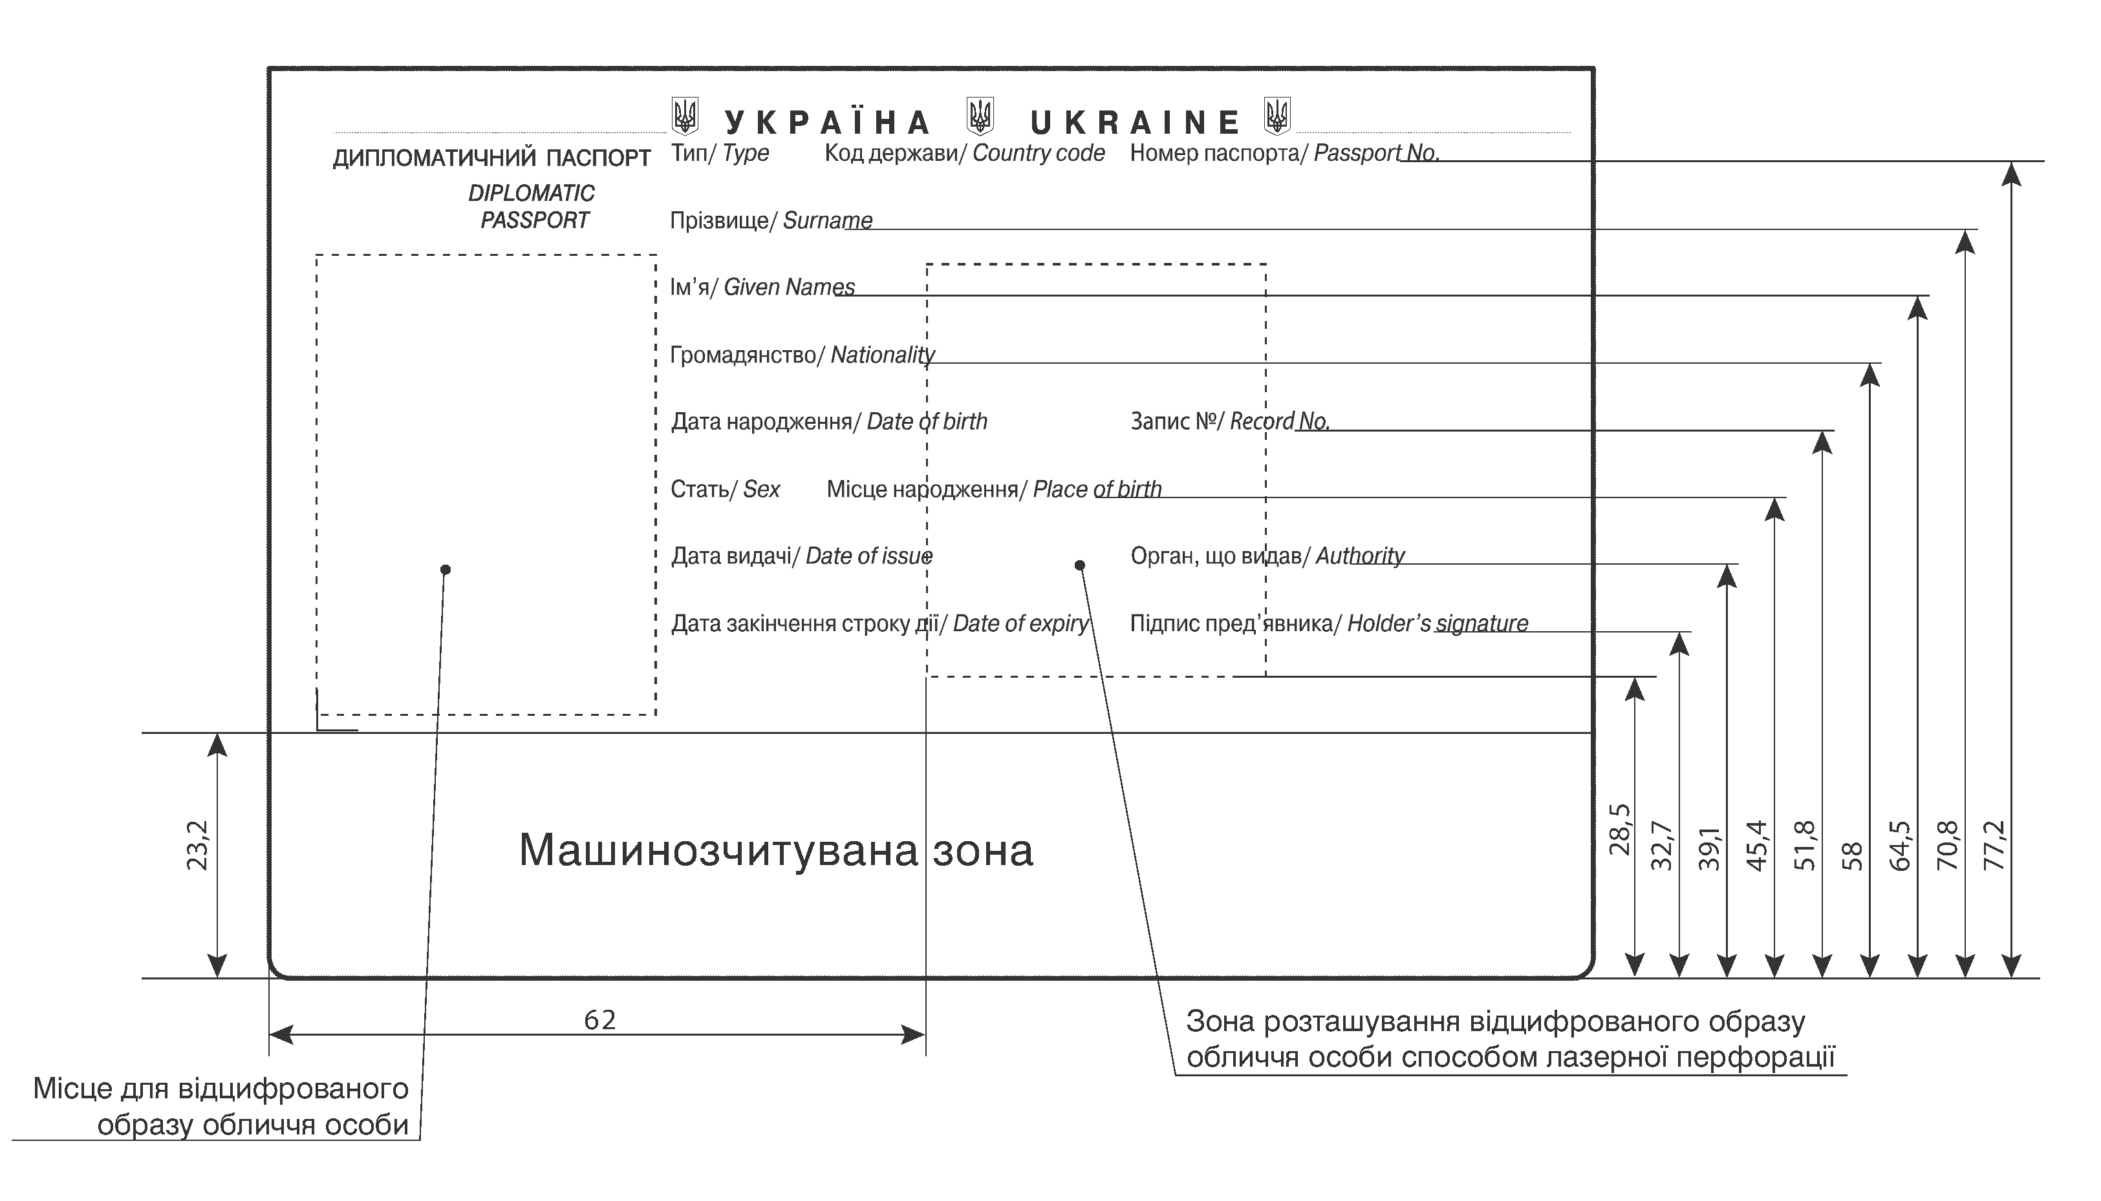
Сторінка 1

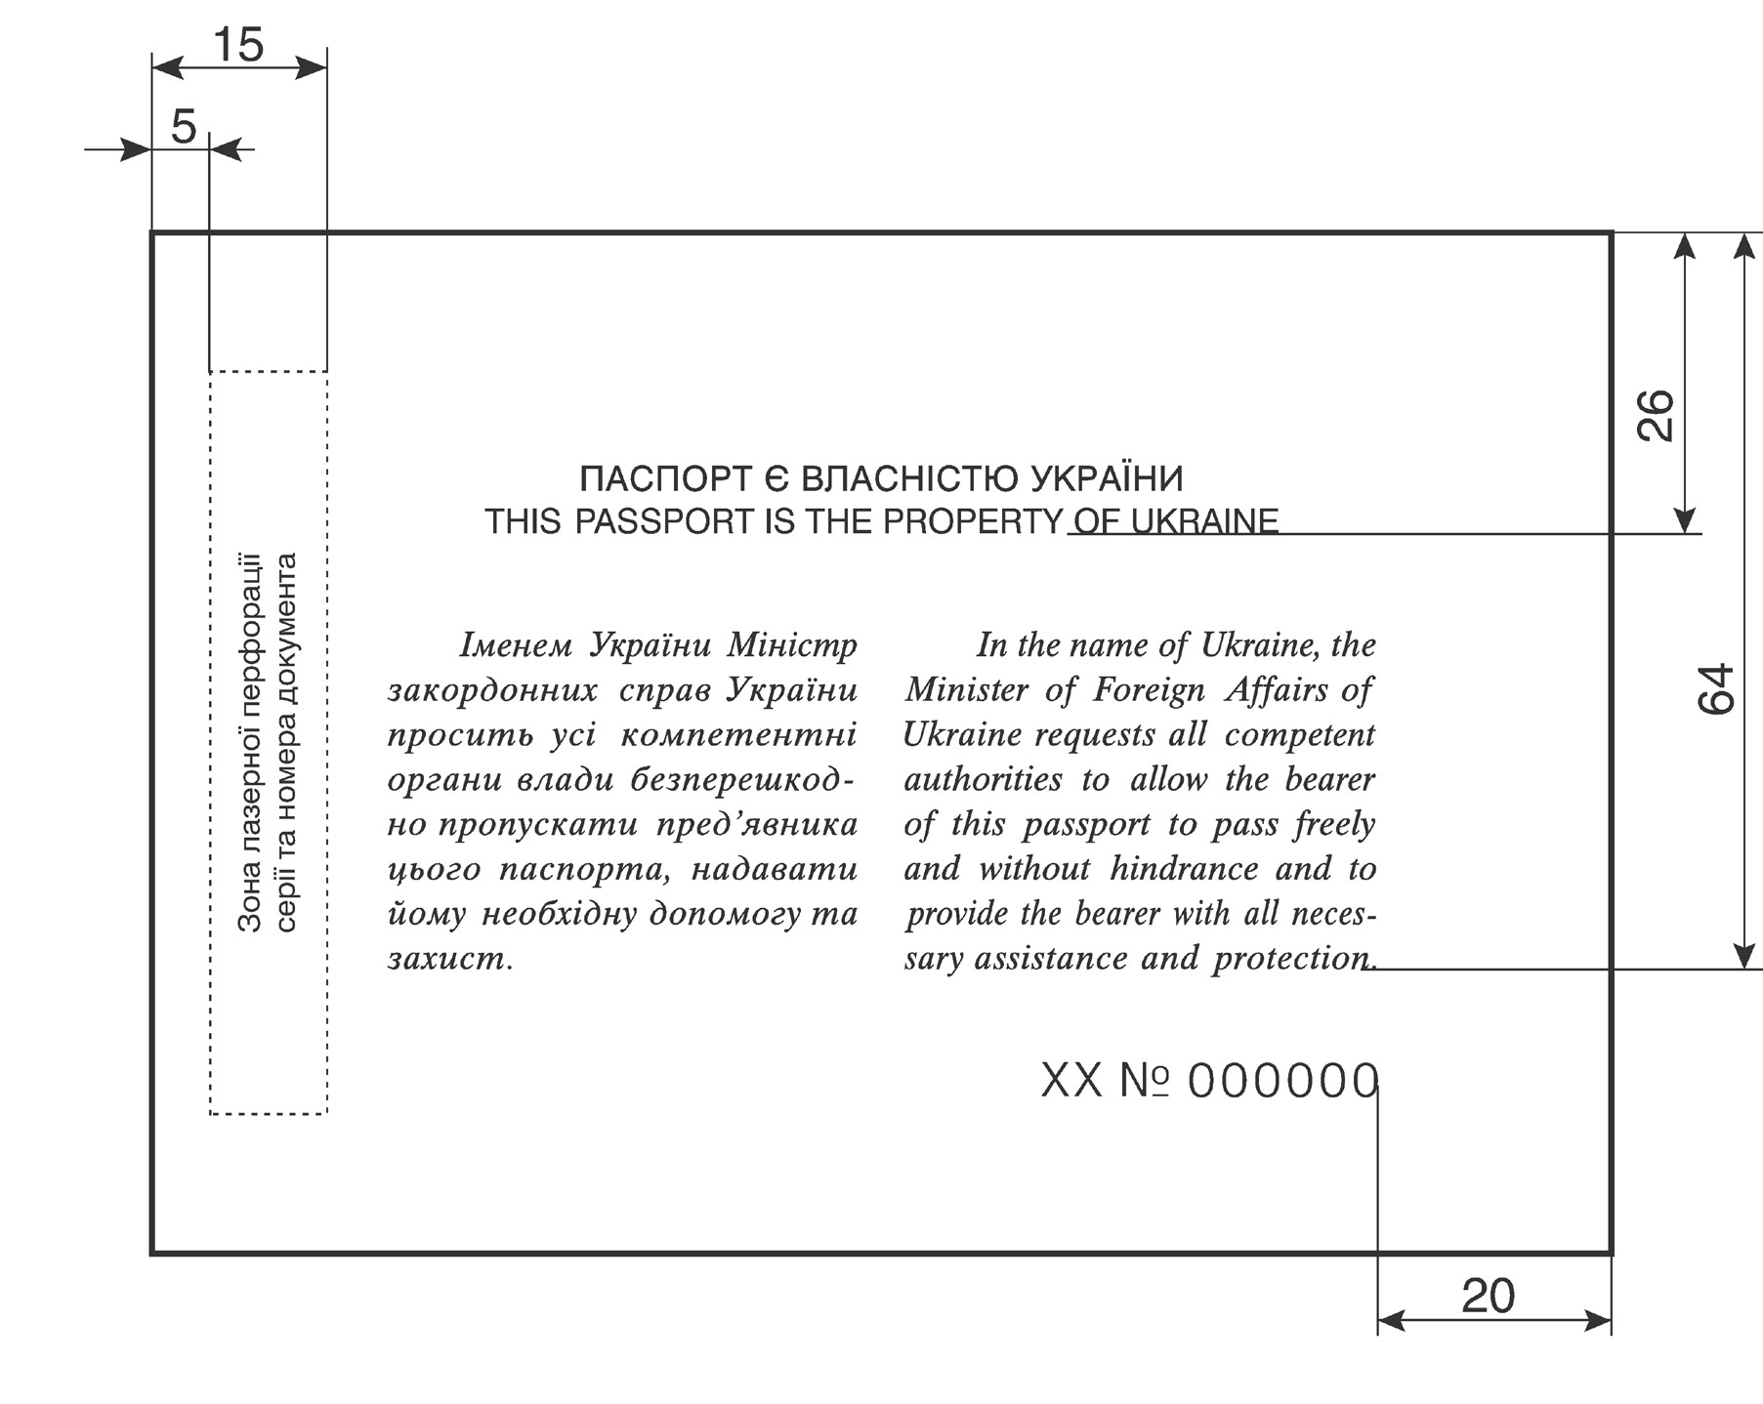
Сторінки 2 і 3

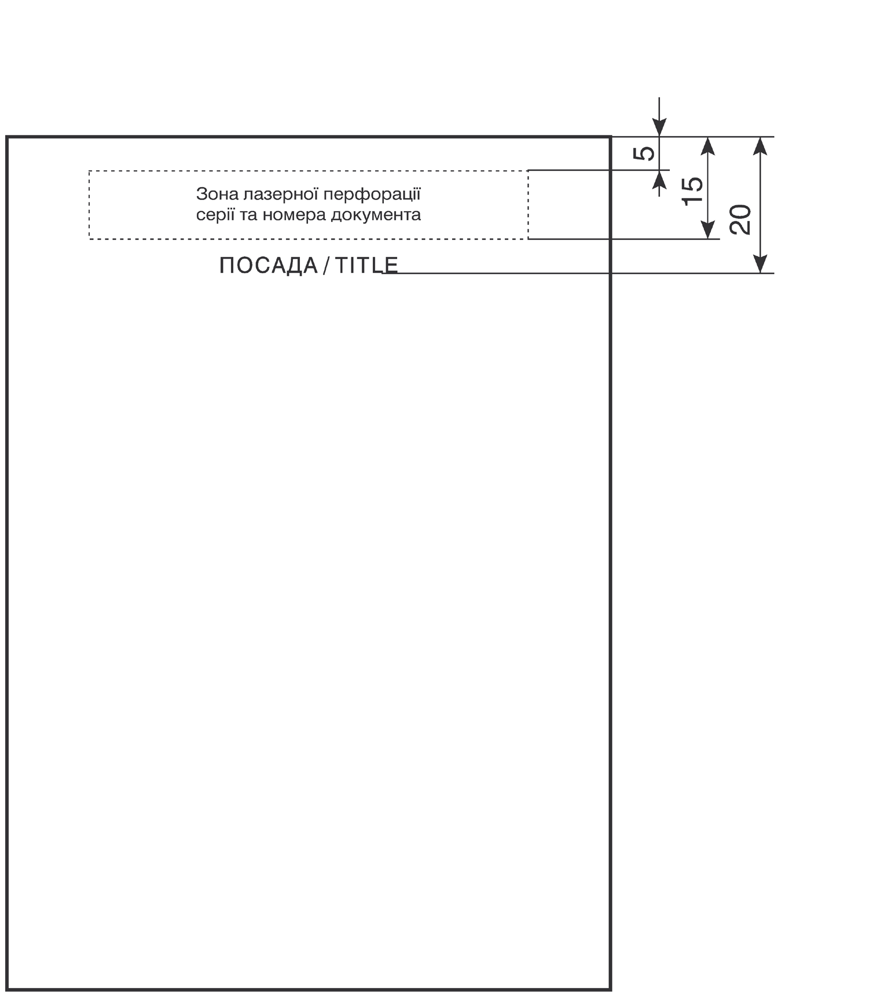
Сторінки 4 і 5

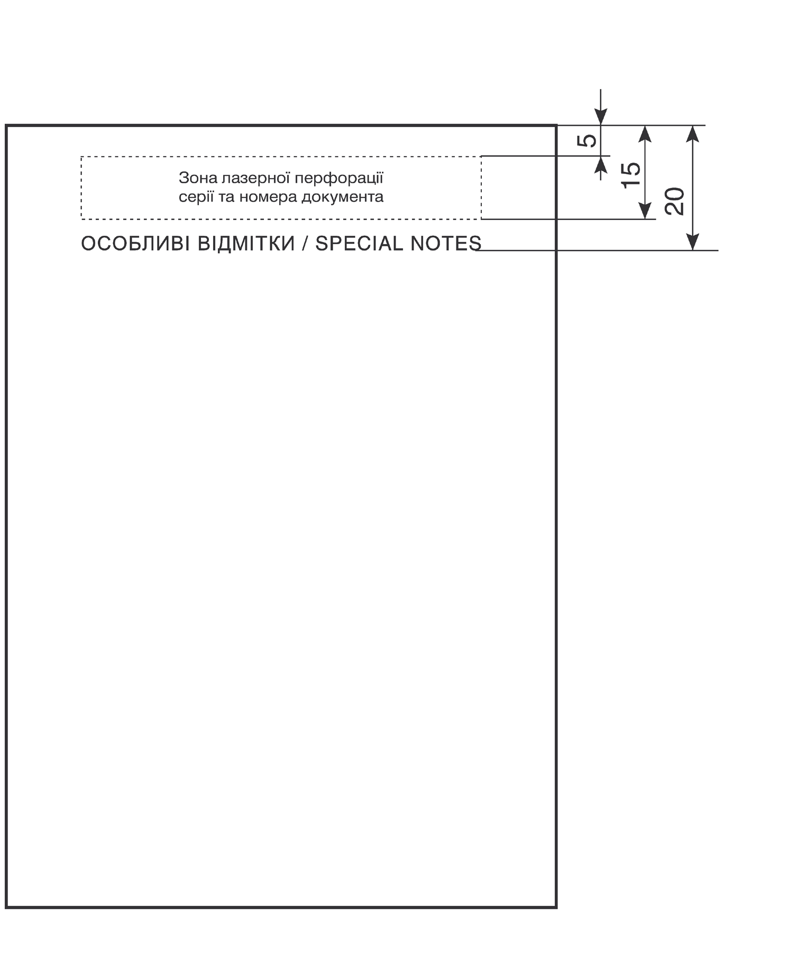
Сторінки 6—32

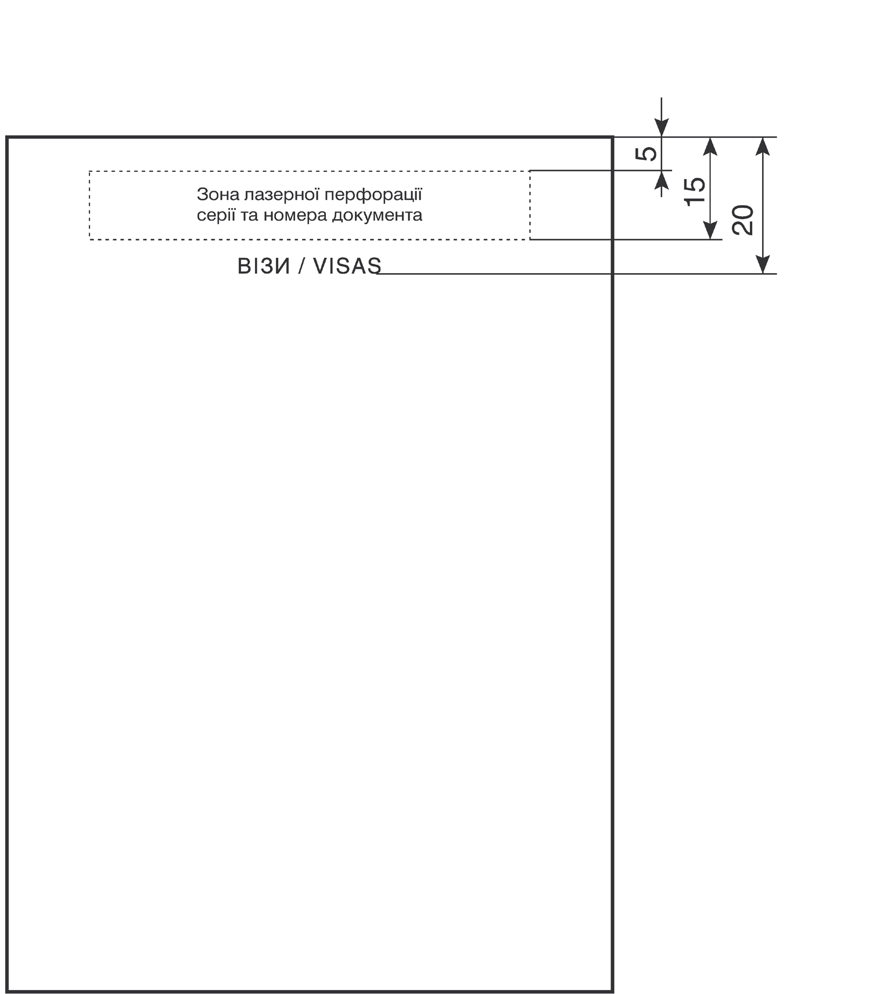
Права частина форзаца

